BÀI TẬP 4.1: CẤU HÌNH BẢO MẬT TRÌNH DUYỆT
Lựa chọn: Google Chrome và Microsoft Edge

1. Mục tiêu
Bài tập nhằm tìm hiểu các thiết lập bảo mật và quyền riêng tư cơ bản trên trình duyệt web, thực hành hạn chế JavaScript, hạn chế cookie và cài đặt tiện ích mở rộng hỗ trợ bảo mật. Hai trình duyệt được lựa chọn là Google Chrome và Microsoft Edge.

2. Hai trình duyệt được lựa chọn
Trình duyệt | Mục đích | Thiết lập bảo mật chính
Google Chrome | Trình duyệt phổ biến, có hệ thống Site settings và quản lý tiện ích. | JavaScript, cookie bên thứ ba, quyền trang web, tiện ích mở rộng, Safe Browsing.
Microsoft Edge | Trình duyệt Chromium tích hợp trên Windows. | JavaScript, cookie bên thứ ba, Tracking Prevention, SmartScreen, Secure DNS, tiện ích mở rộng.

3. Cấu hình bảo mật trên Google Chrome

3.1. Truy cập khu vực cài đặt bảo mật
Mở Google Chrome → chọn dấu ba chấm ở góc trên bên phải → Settings (Cài đặt) → Privacy and security (Quyền riêng tư và bảo mật) → Site settings (Cài đặt trang web). Chrome cho phép quản lý quyền của website như JavaScript, cookie bên thứ ba và nhiều quyền truy cập khác.

3.2. Chặn JavaScript
Bước 1: Mở Chrome.
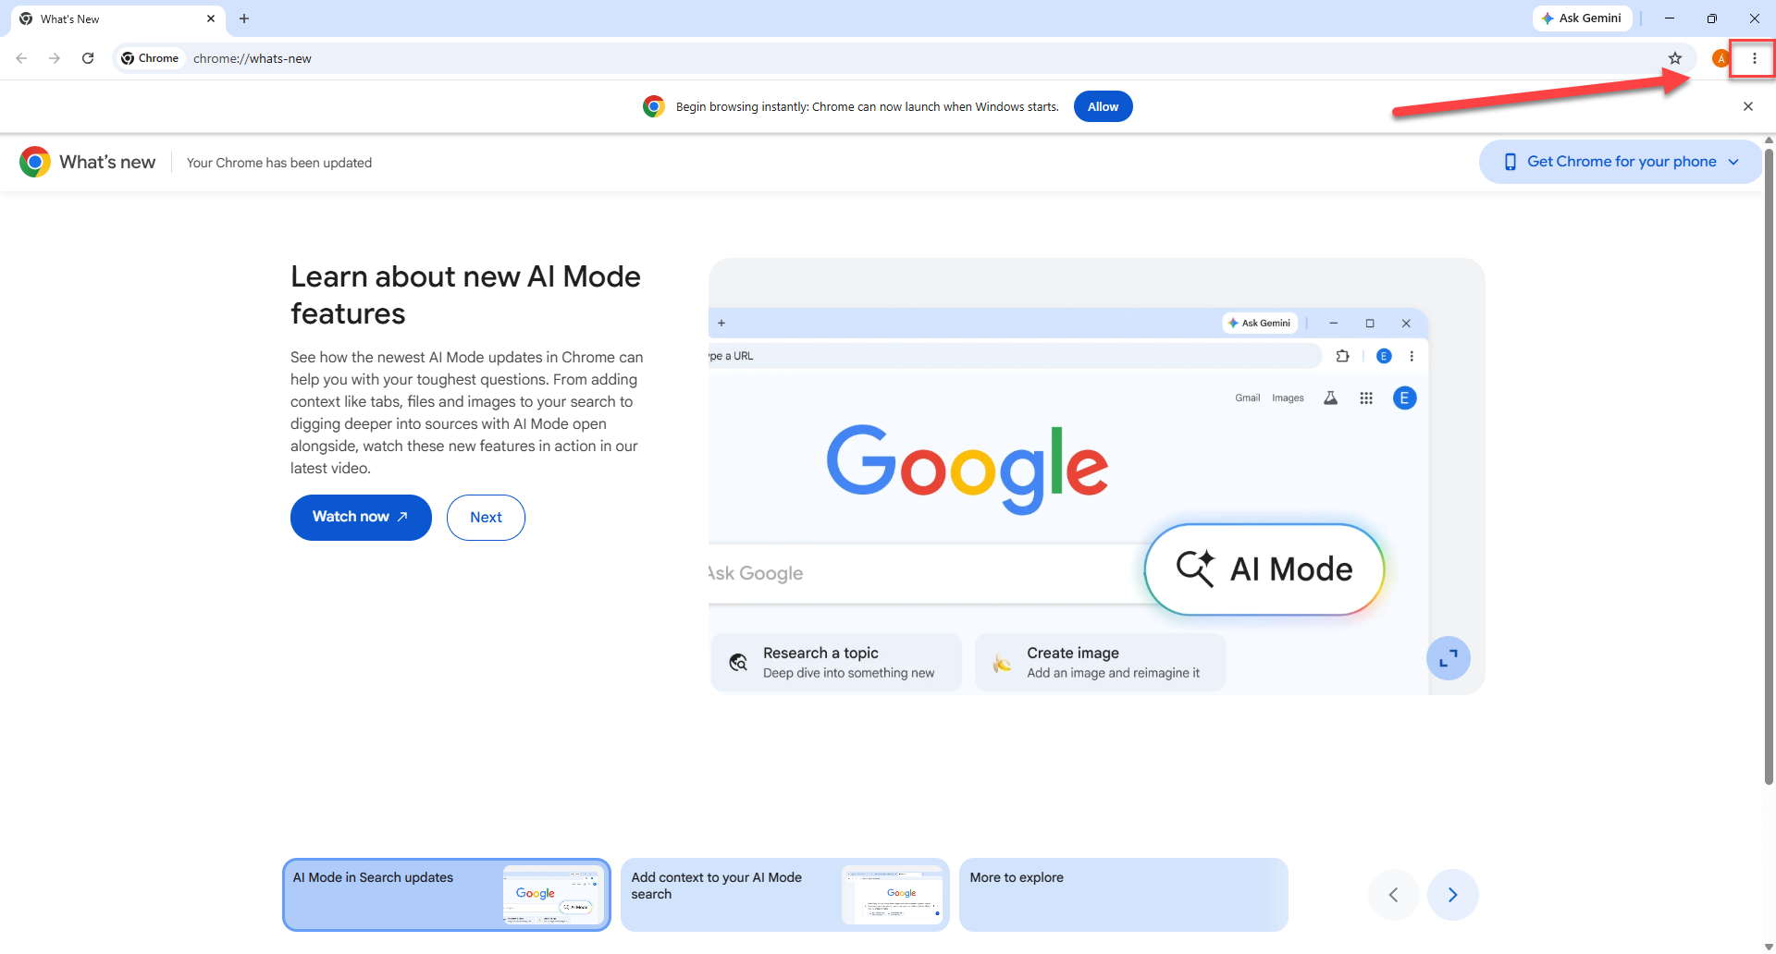
Bước 2: Chọn dấu ba chấm → Settings.
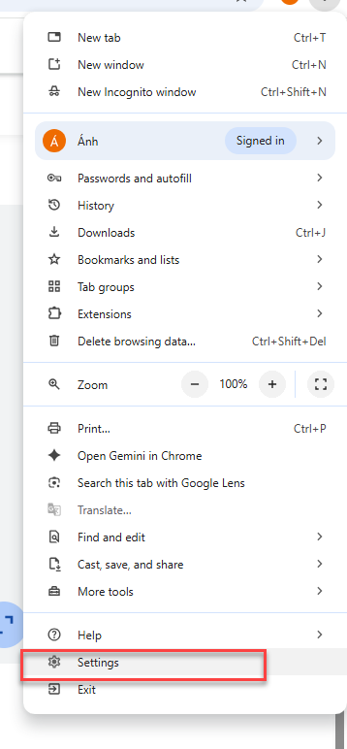
Bước 3: Chọn Privacy and security → Site settings.
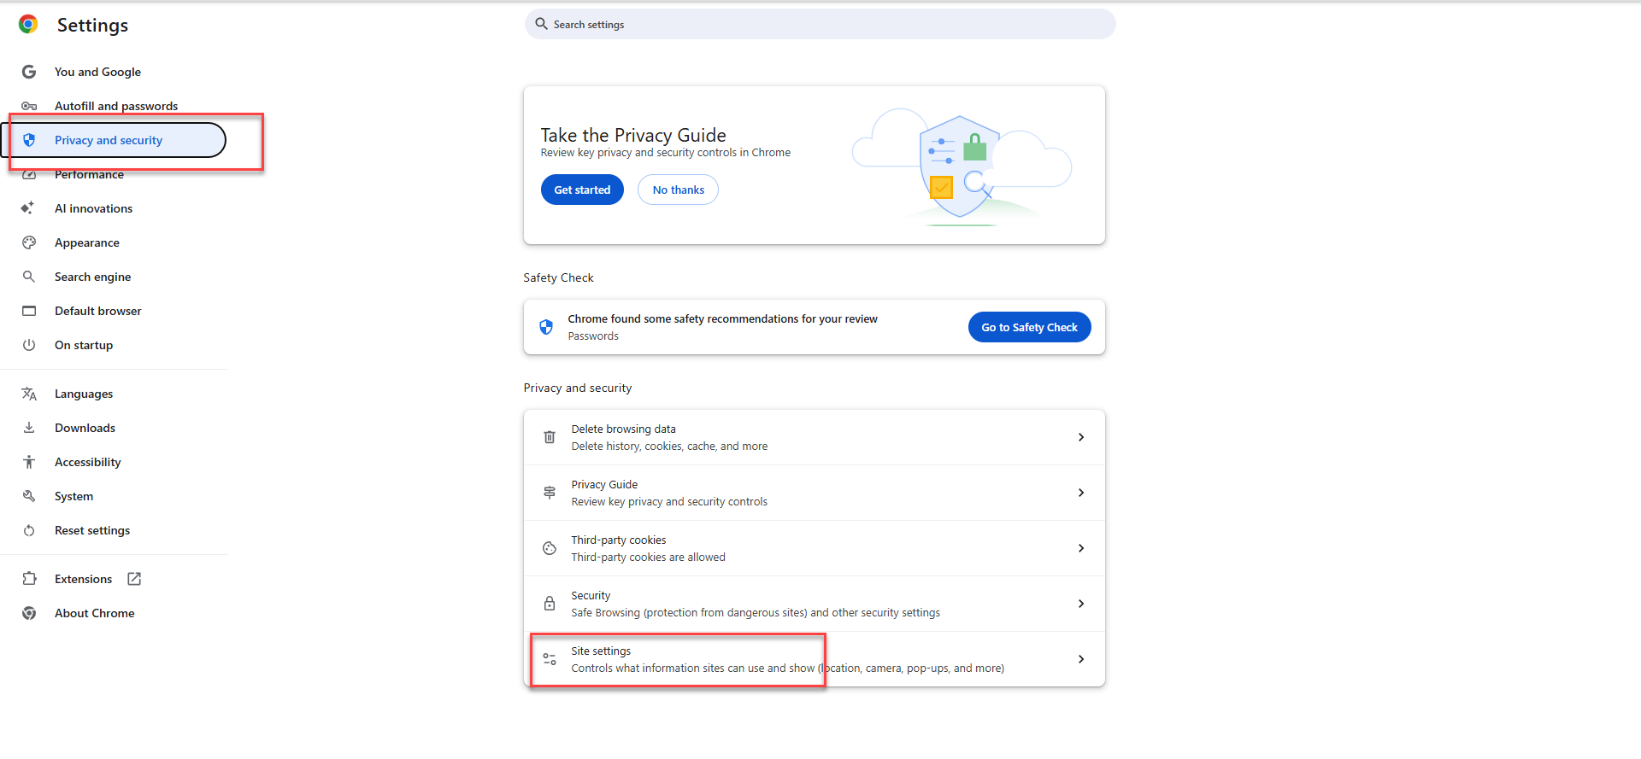
Bước 4: Chọn JavaScript.
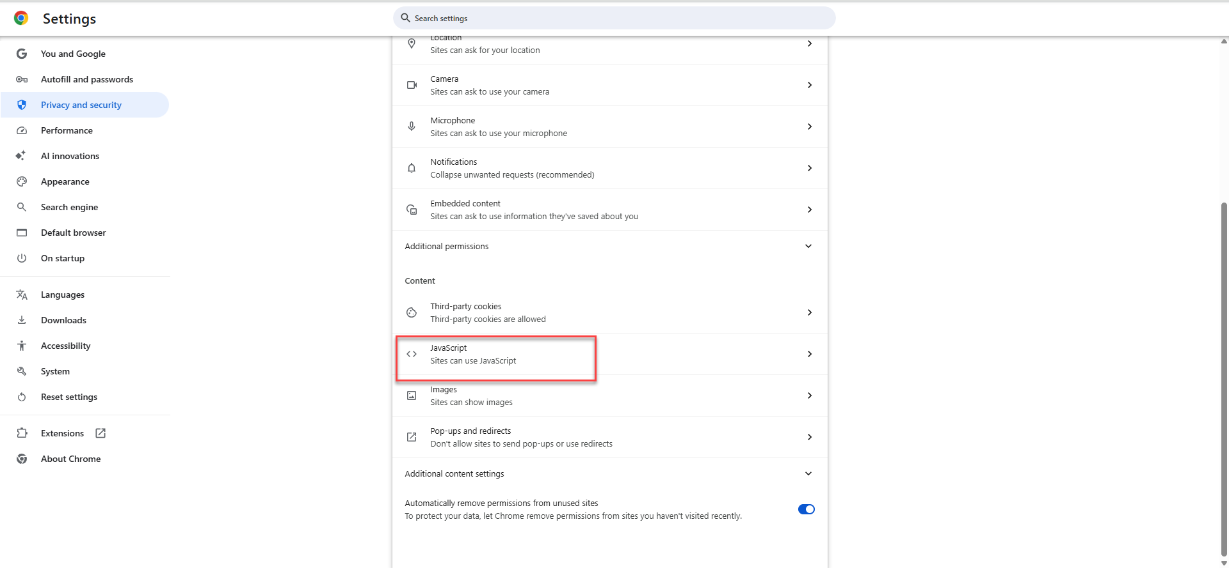
Bước 5: Chọn tùy chọn không cho phép các trang web sử dụng JavaScript nếu muốn chặn JavaScript trên toàn bộ website.
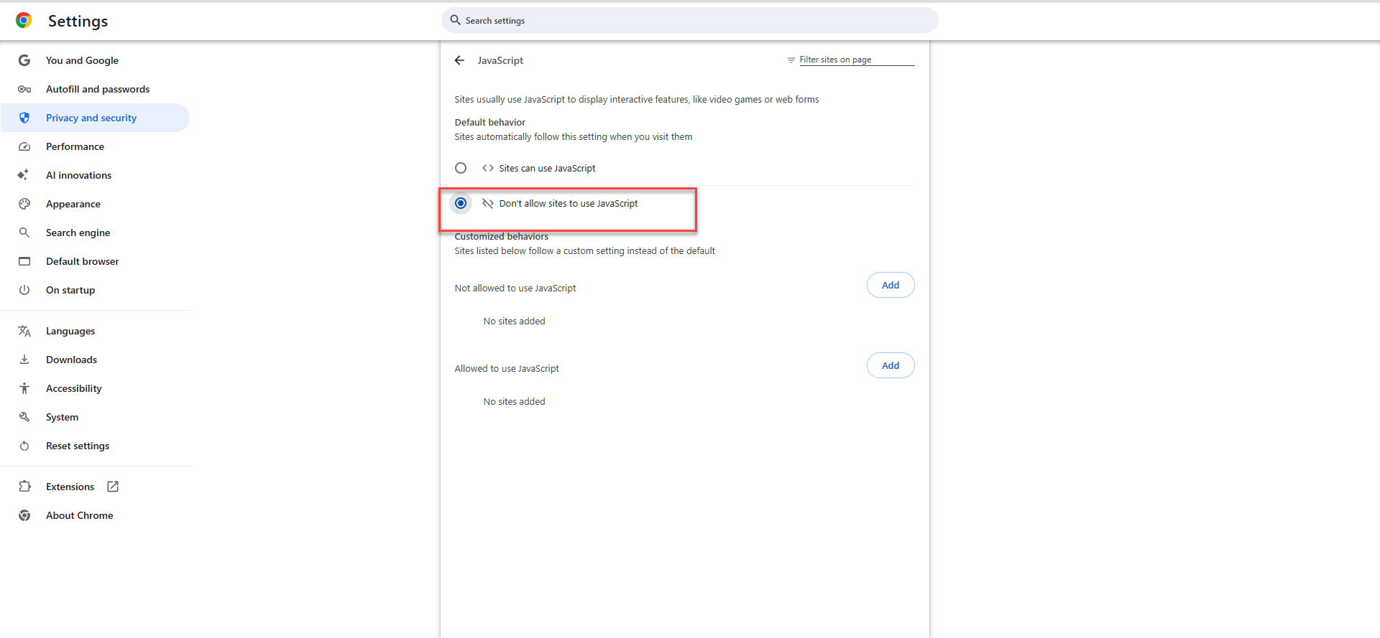
Bước 6: Có thể thay đổi theo từng website thay vì chặn toàn bộ, bằng cách mở Site settings của website và đặt quyền JavaScript thành Block.
Lưu ý: JavaScript được nhiều website sử dụng cho biểu mẫu, đăng nhập, video và các chức năng tương tác. Chặn JavaScript toàn bộ có thể làm nhiều website hoạt động không đúng. Vì vậy, trong thực tế nên ưu tiên chặn theo website không tin cậy hoặc chỉ cho phép những website cần thiết.

3.3. Hạn chế cookie
Bước 1: Mở Settings → Privacy and security.
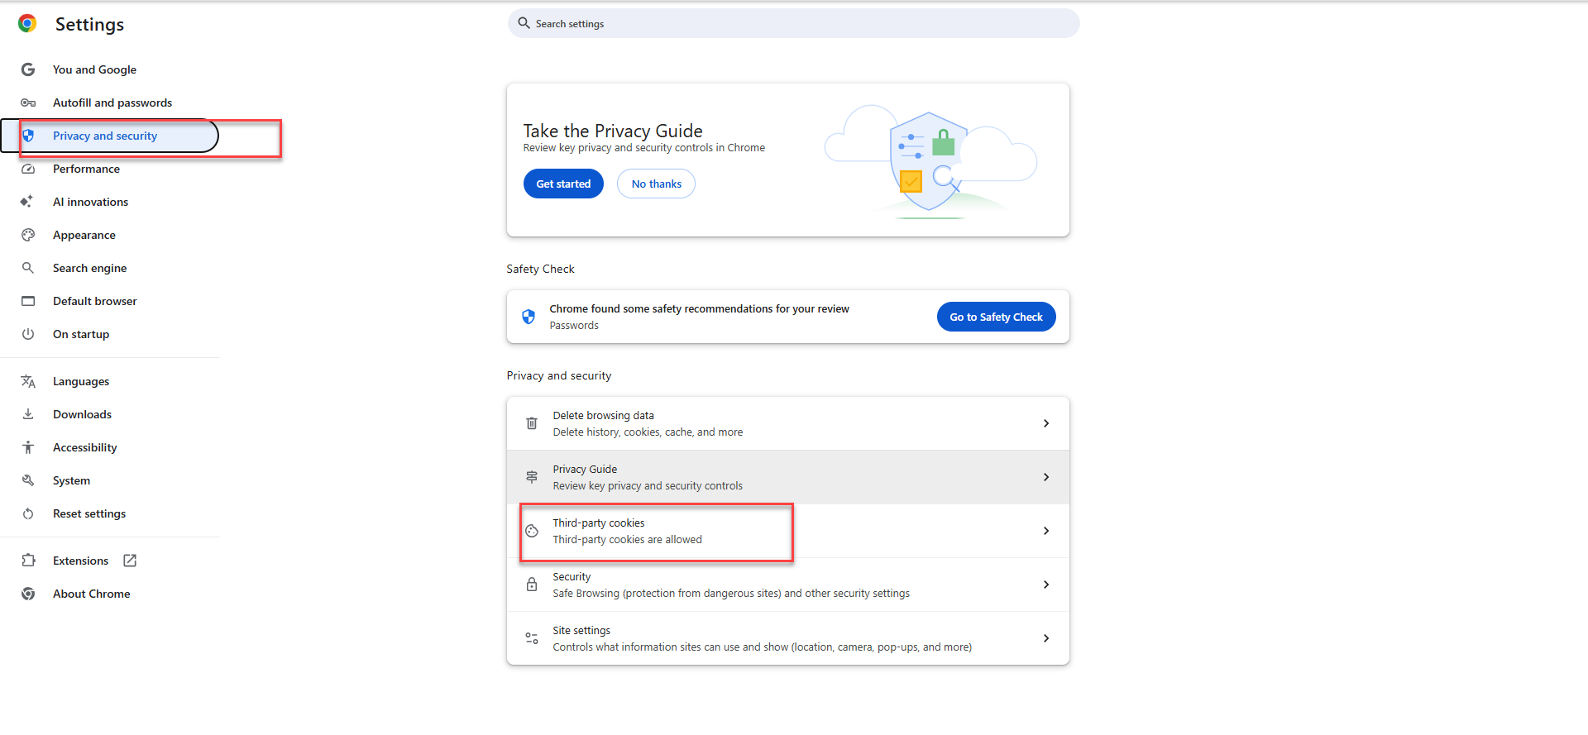
Bước 2: Chọn Third-party cookies.
Bước 3: Chọn Block third-party cookies để hạn chế cookie của các website bên thứ ba.
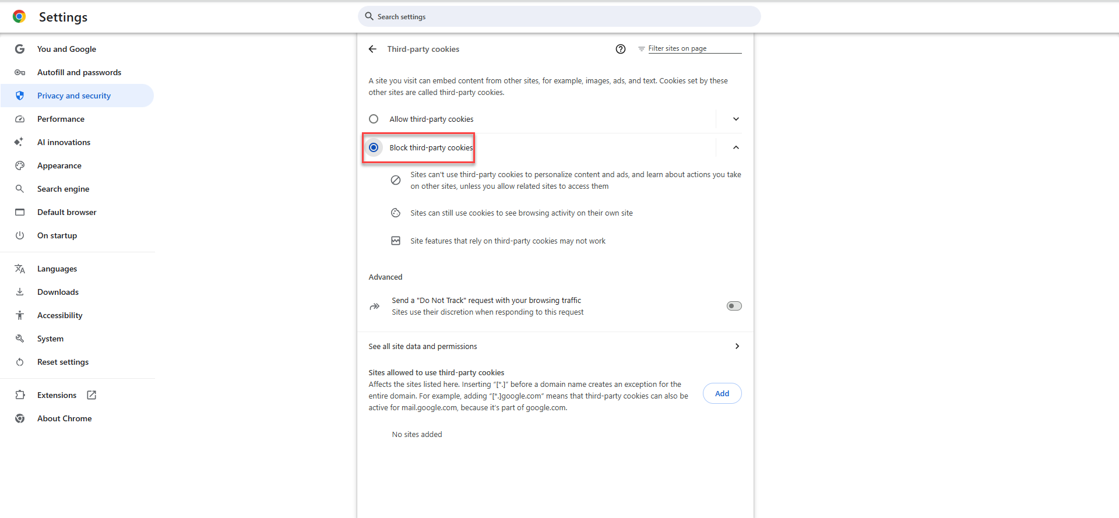
Bước 4: Nếu một website đáng tin cậy bị lỗi do cookie, có thể thêm website đó vào danh sách ngoại lệ.
Bước 5: Có thể xóa dữ liệu website/cookie khi cần thiết thông qua phần quản lý dữ liệu duyệt web.
Cookie bên thứ ba thường được sử dụng bởi nội dung được nhúng từ website khác và có thể phục vụ theo dõi người dùng giữa nhiều website. Chặn cookie bên thứ ba giúp tăng quyền riêng tư nhưng có thể làm một số website hoặc chức năng đăng nhập hoạt động không đúng.

3.4. Cài tiện ích mở rộng bảo mật
Có thể cài uBlock Origin Lite từ Chrome Web Store. Đây là tiện ích chặn nội dung dựa trên Manifest V3, có khả năng chặn quảng cáo, trình theo dõi và một số nội dung không mong muốn.
Bước 1: Mở Chrome Web Store.
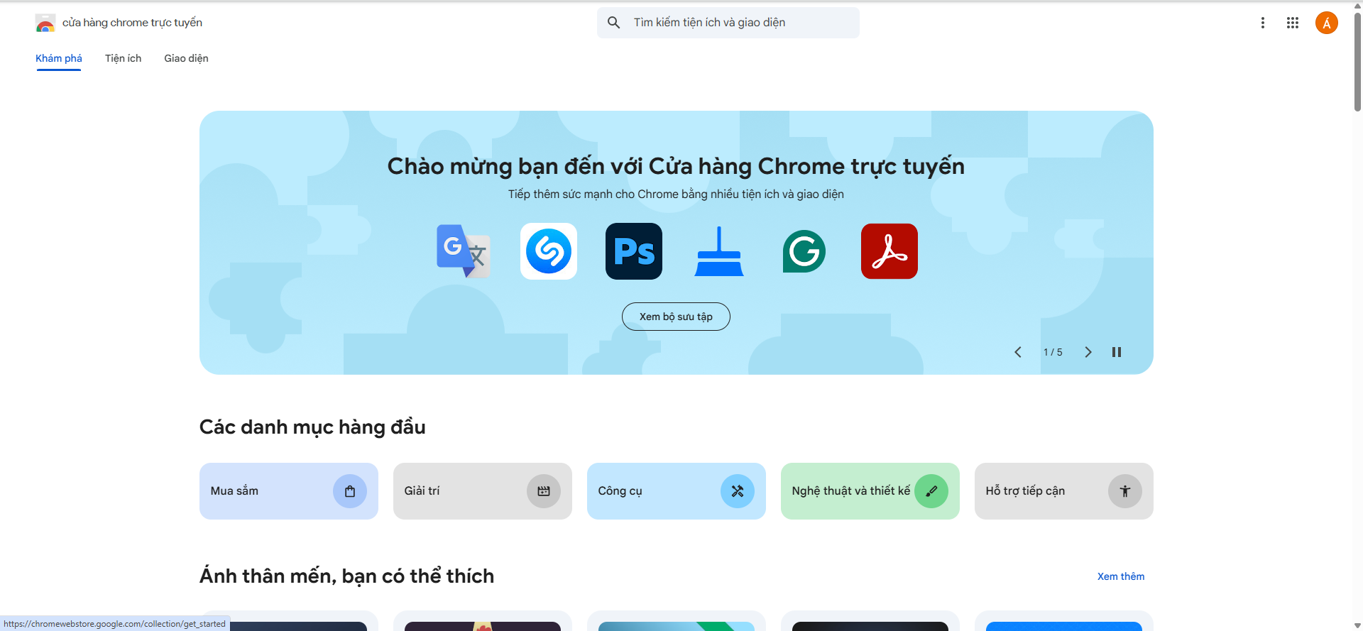
Bước 2: Tìm 'uBlock Origin Lite'.
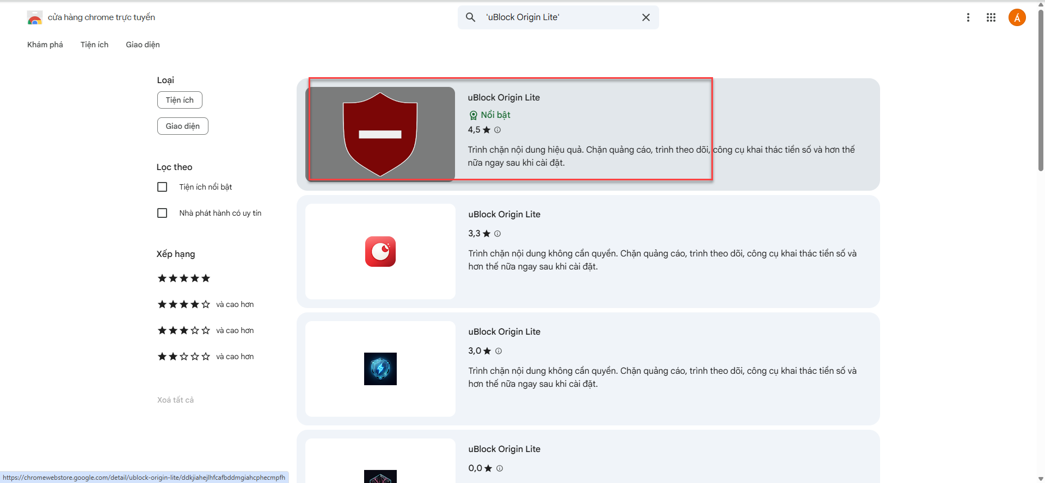
Bước 3: Kiểm tra nhà phát triển là Raymond Hill (gorhill).
Bước 4: Chọn Add to Chrome → Add extension.
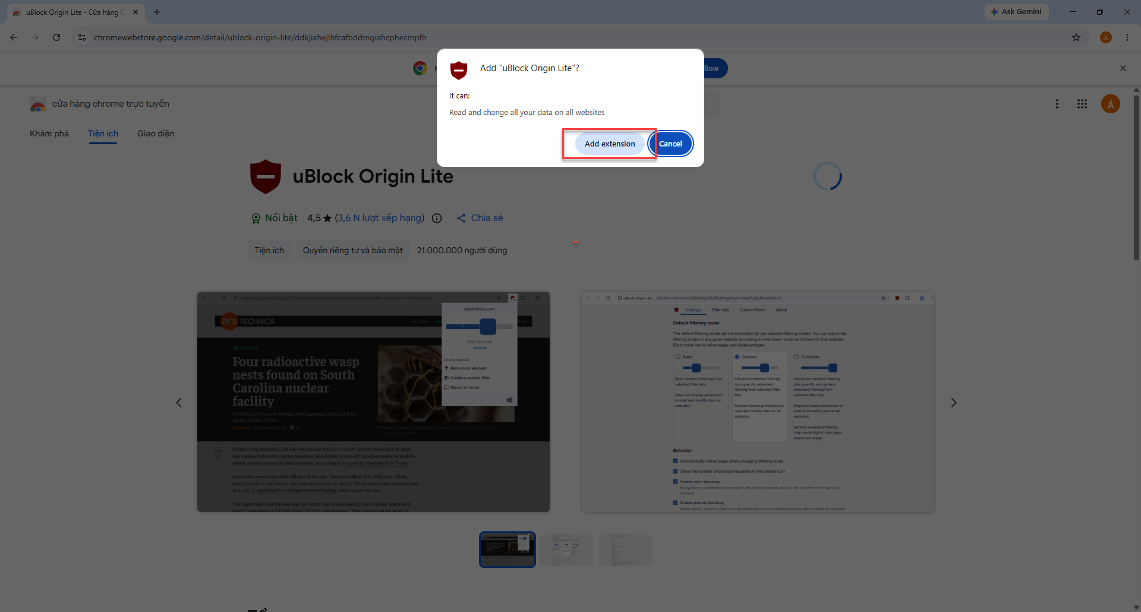
Bước 5: Sau khi cài đặt, mở Extensions → Manage extensions để kiểm tra tiện ích.
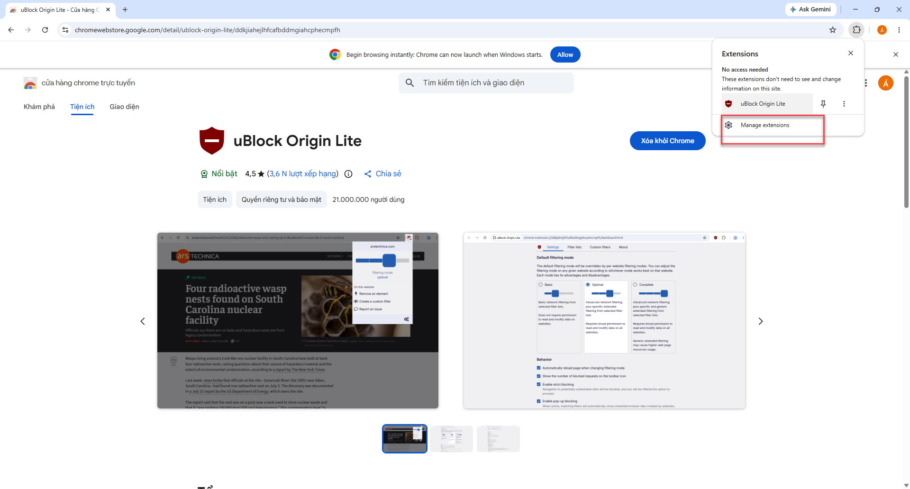
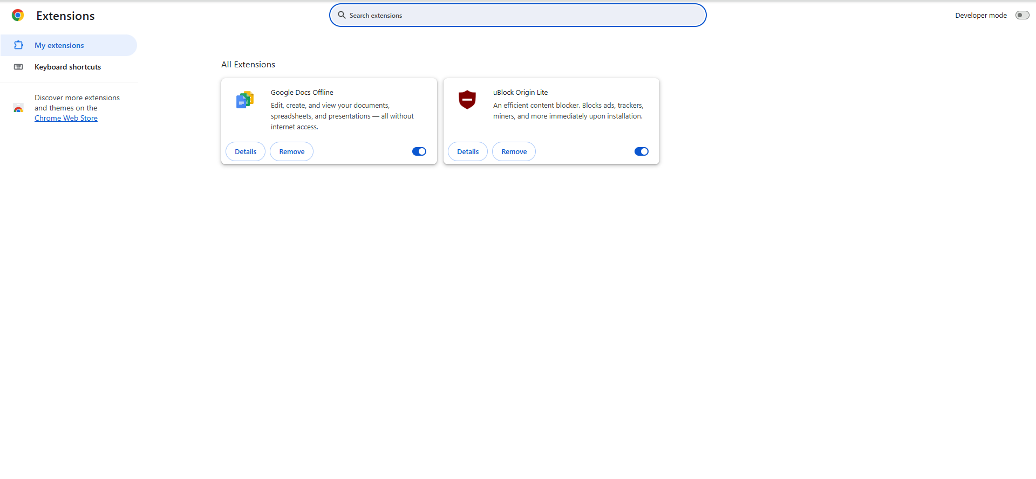
Bước 6: Kiểm tra và giới hạn quyền truy cập website của tiện ích; chỉ cấp quyền cần thiết.
Không nên cài tiện ích không rõ nguồn gốc. Tiện ích mở rộng có thể được cấp quyền đọc hoặc thay đổi dữ liệu trên website, vì vậy cần kiểm tra nhà phát triển, quyền truy cập và nguồn cài đặt trước khi sử dụng.

4. Cấu hình bảo mật trên Microsoft Edge

4.1. Truy cập cài đặt quyền riêng tư và bảo mật
Mở Microsoft Edge → chọn dấu ba chấm → Settings → Privacy, search, and services. Đây là khu vực chính để cấu hình Tracking Prevention, Cookies, Security, SmartScreen và Secure DNS.

4.2. Chặn JavaScript
Bước 1: Mở Edge.
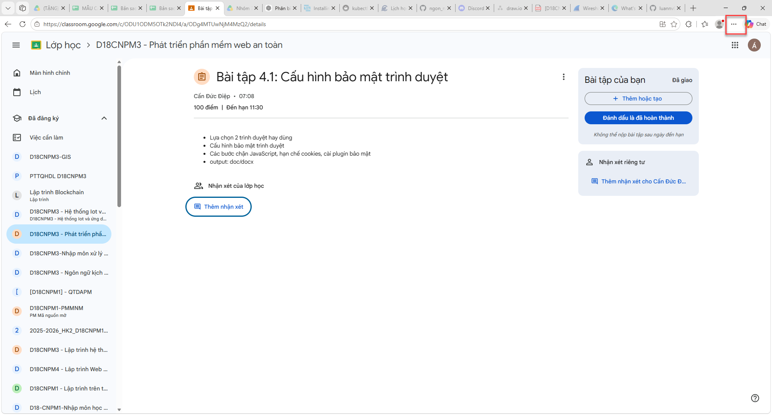
Bước 2: Chọn Settings → Privacy, search, and services.
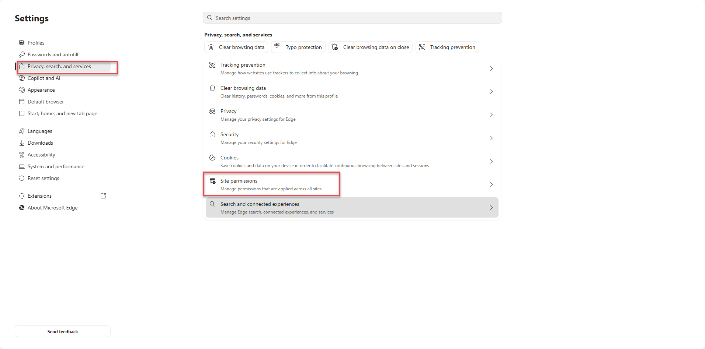
Bước 3: Mở Site permissions → All permissions.
Bước 4: Tìm JavaScript và quản lý quyền cho website.
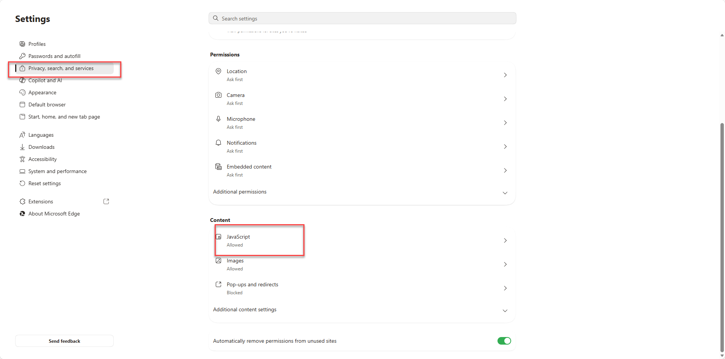
Bước 5: Có thể chặn JavaScript đối với website cụ thể và tạo ngoại lệ đối với website tin cậy.
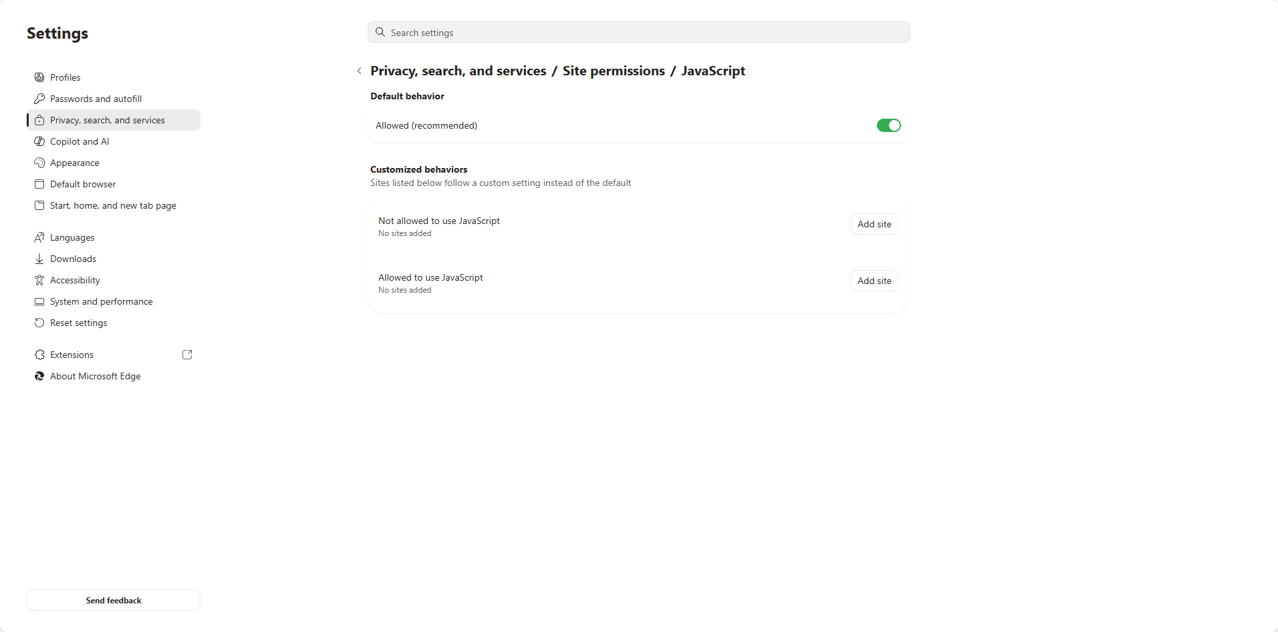
Tương tự Chrome, việc chặn JavaScript trên toàn bộ website có thể làm hỏng các chức năng như đăng nhập, biểu mẫu và nội dung tương tác. Nên ưu tiên cấu hình theo từng website khi có thể.

4.3. Hạn chế cookie
Bước 1: Mở Settings → Privacy, search, and services.
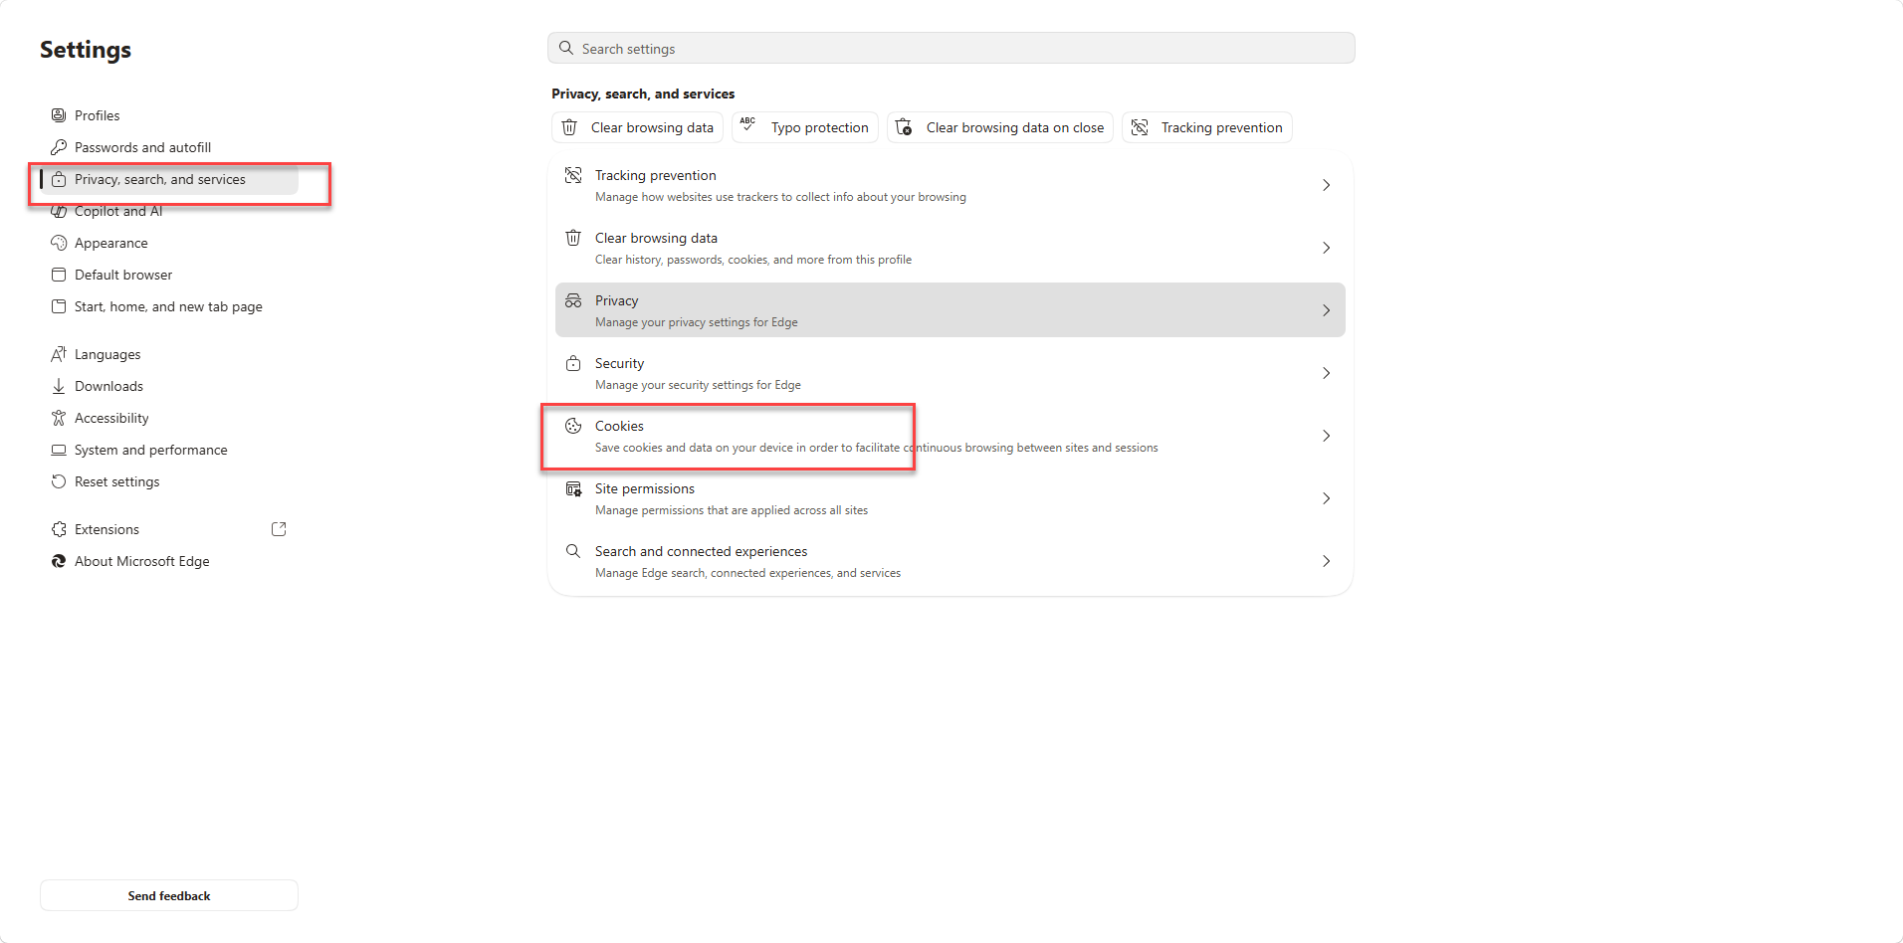
Bước 2: Chọn Cookies.
Bước 3: Bật tùy chọn Block third-party cookies để chặn cookie của bên thứ ba.
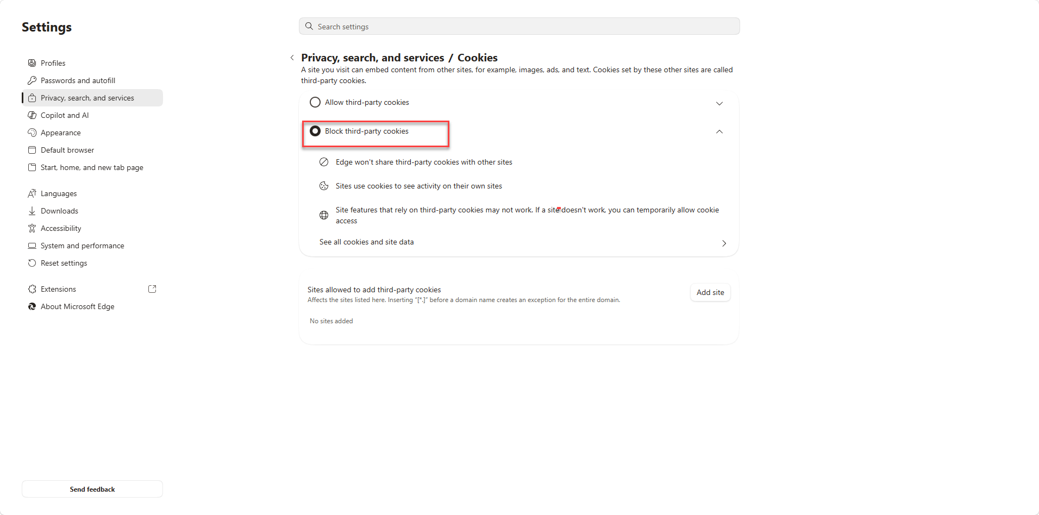
Bước 4: Có thể cho phép cookie đối với website cụ thể nếu website cần cookie để hoạt động.
Bước 5: Có thể xem, xóa hoặc quản lý dữ liệu website đã lưu.

4.4. Bật Tracking Prevention
Bước 1: Vào Settings → Privacy, search, and services.
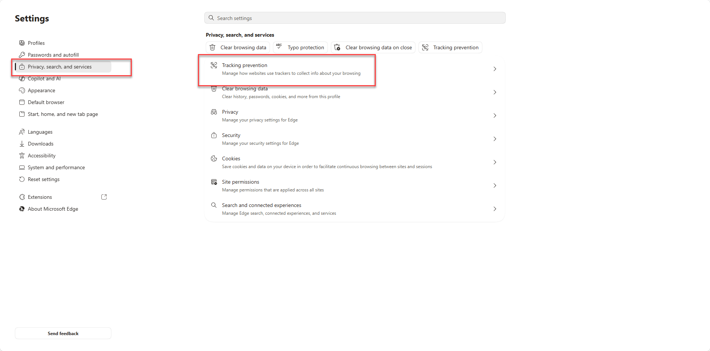
Bước 2: Tìm Tracking prevention và bảo đảm tính năng được bật.
Bước 3: Có ba mức: Basic, Balanced và Strict.
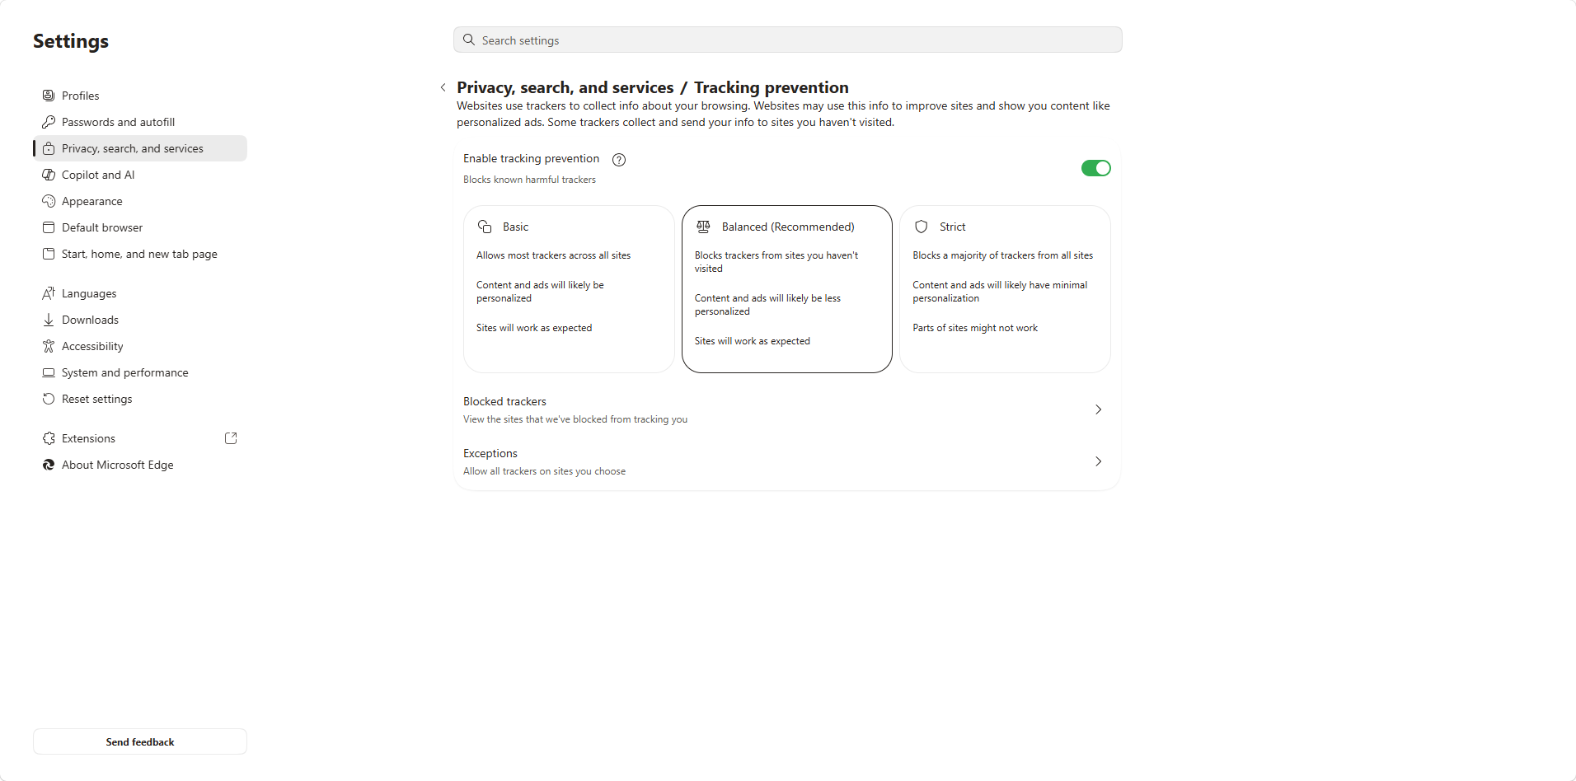
Bước 4: Đối với cấu hình thực tế cân bằng giữa bảo mật và khả năng tương thích, có thể sử dụng Balanced.
Bước 5: Strict chặn nhiều trình theo dõi hơn nhưng có thể làm một số website hoạt động không đúng.

4.5. Bật Microsoft Defender SmartScreen và Secure DNS
Trong Settings → Privacy, search, and services → Security, bật Microsoft Defender SmartScreen. Tính năng này hỗ trợ phát hiện và chặn website hoặc nội dung tải xuống có nguy cơ gây hại.
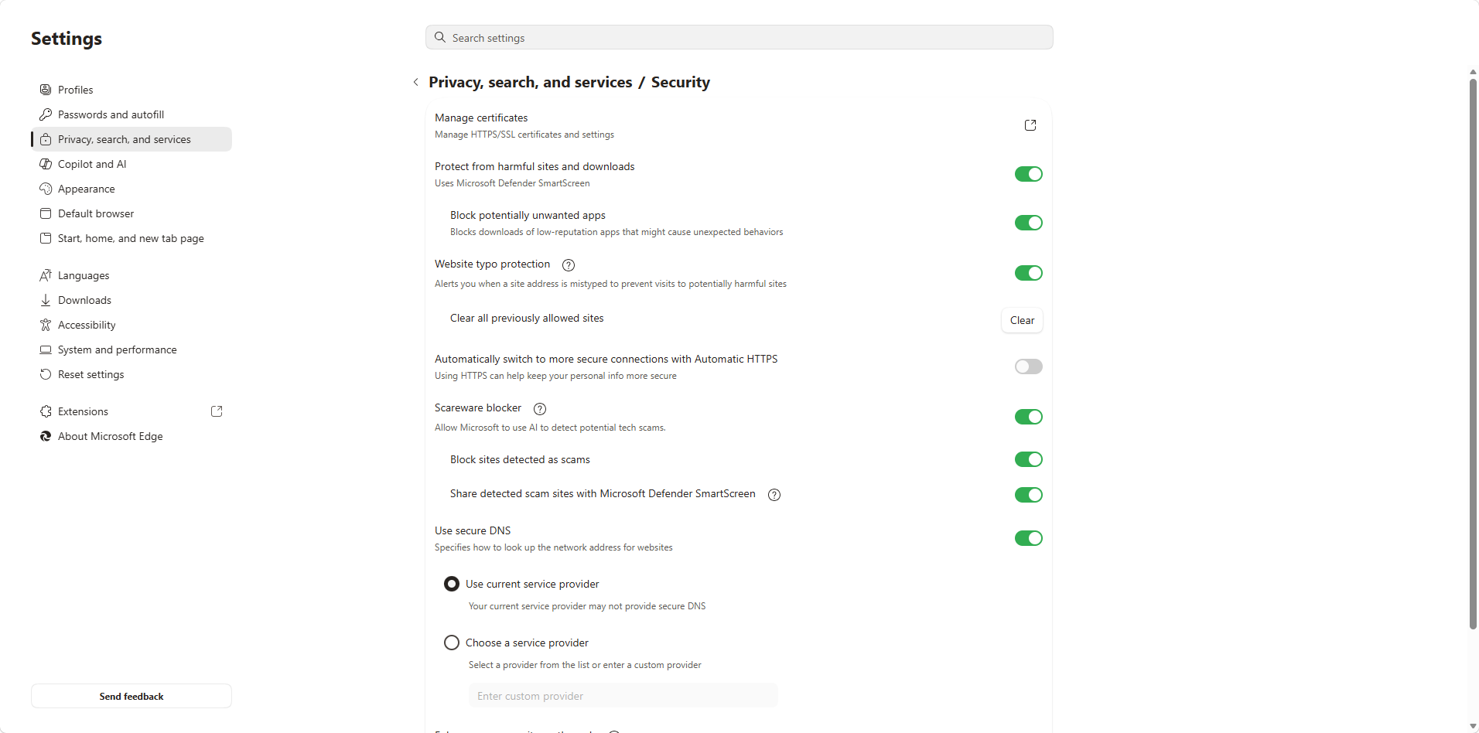
Có thể bật Use secure DNS để mã hóa truy vấn DNS. Secure DNS giúp bảo vệ truy vấn DNS khỏi một số hình thức theo dõi hoặc can thiệp trên đường truyền.

4.6. Cài tiện ích mở rộng bảo mật
Edge có Microsoft Edge Add-ons. Có thể tìm uBlock Origin Lite và kiểm tra nhà phát triển Raymond Hill (gorhill) trước khi cài đặt.
Bước 1: Mở Edge Add-ons.
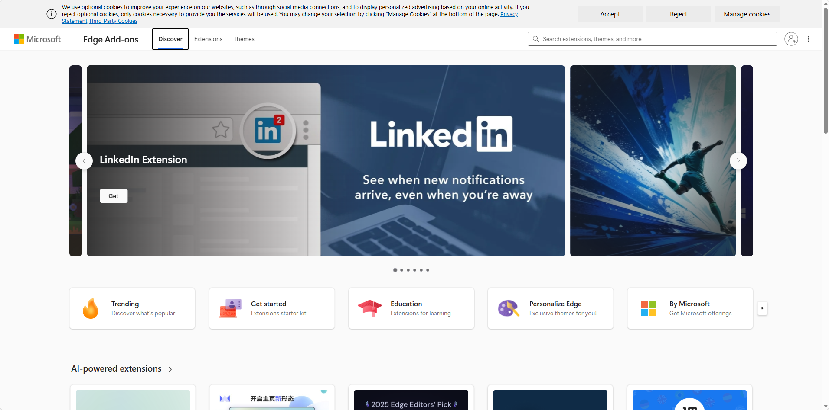
Bước 2: Tìm 'uBlock Origin Lite'.
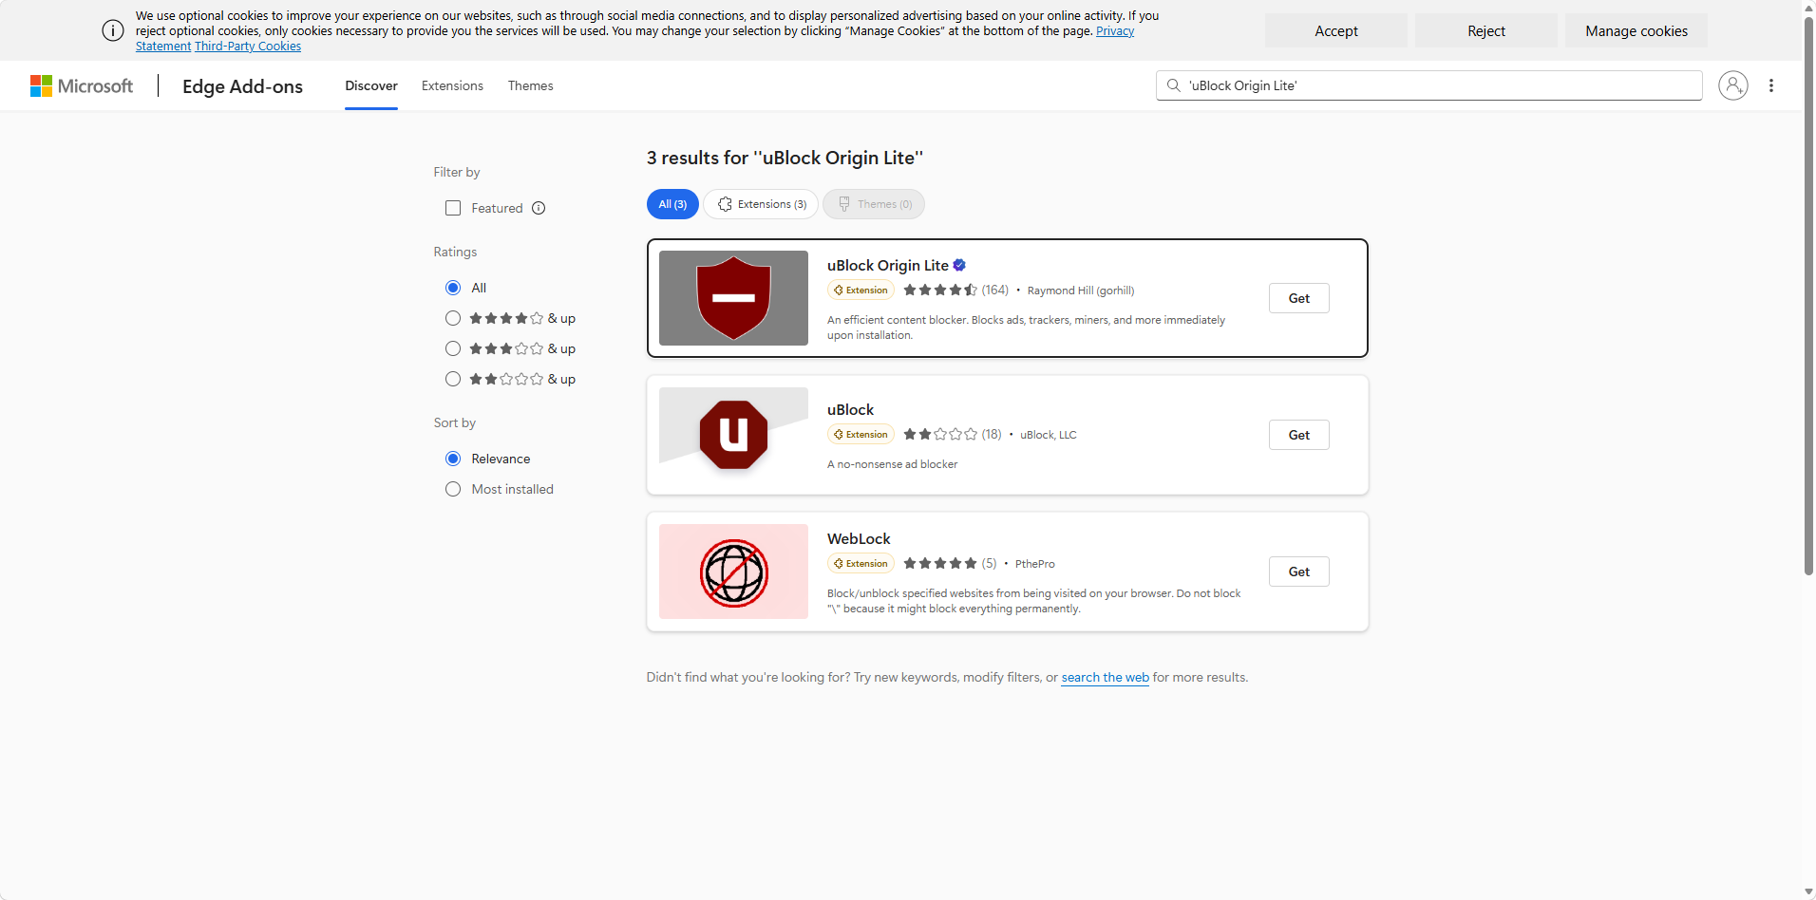
Bước 3: Kiểm tra đúng tên và nhà phát triển.
Bước 4: Chọn Get → Add extension.
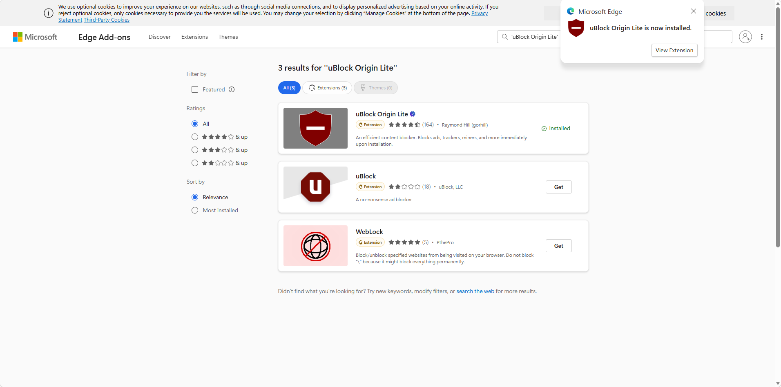
Bước 5: Mở Extensions → Manage extensions để kiểm tra trạng thái và quyền.
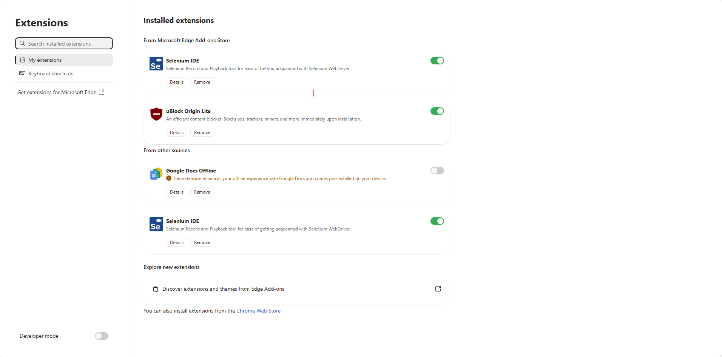
Bước 6: Không bật quyền truy cập rộng hơn mức cần thiết nếu tiện ích cho phép giới hạn theo website.

5. So sánh cấu hình bảo mật
Nội dung | Google Chrome | Microsoft Edge
Chặn JavaScript | Privacy and security → Site settings → JavaScript | Privacy, search, and services → Site permissions → All permissions → JavaScript
Hạn chế cookie | Privacy and security → Third-party cookies | Privacy, search, and services → Cookies
Chống theo dõi | Quản lý quyền và cookie bên thứ ba; có các cơ chế bảo vệ tích hợp | Tracking Prevention: Basic/Balanced/Strict
Bảo vệ website/tải xuống | Chrome Safe Browsing | Microsoft Defender SmartScreen
Tiện ích bảo mật | Chrome Web Store | Microsoft Edge Add-ons
Quản lý quyền tiện ích | Extensions → Manage extensions → Details/permissions | Extensions → Manage extensions → quyền truy cập site

6. Đánh giá và lưu ý bảo mật
Không nên chặn JavaScript trên toàn bộ Internet nếu không cần thiết vì nhiều website phụ thuộc vào JavaScript.
Chặn cookie bên thứ ba là biện pháp hạn chế theo dõi tương đối hiệu quả, nhưng có thể ảnh hưởng đến đăng nhập hoặc nội dung nhúng của một số website.
Tiện ích mở rộng có quyền truy cập dữ liệu website nên bản thân tiện ích cũng là một thành phần cần được bảo vệ.
Chỉ cài tiện ích từ cửa hàng chính thức và kiểm tra đúng nhà phát triển.
Không nên cài quá nhiều tiện ích vì mỗi tiện ích có thể làm tăng bề mặt tấn công và quyền truy cập dữ liệu.
Luôn cập nhật trình duyệt để nhận các bản vá bảo mật.
Đối với Edge, Balanced Tracking Prevention thường là cấu hình thực tế dễ sử dụng hơn Strict; Strict có thể gây lỗi tương thích trên một số website.

